Отчет по огороду на окне во второй группе раннего возраста "Колобок"
Название: «Долина сказок»
Цель: создать условия для формирования у детей интереса к исследовательской деятельности по выращиванию культурных растений в комнатных условиях.
Задачи:
1 Знакомство детей с процессом посадки овощных растений и цветов.
2.Учить детей ежедневно наблюдать и ухаживать за растениями в комнатных условиях.
3. Формировать представления детей о необходимости тепла, влаги почвы для роста растений.
4.Воспитывать трудолюбие, бережное отношение к растениям.

Участники: дети, воспитатель, родители.
Активизация словаря: лук, огурец, помидор, перец, укроп, петрушка. земля, вода, солнце, сажать, поливать, смотреть, рыхлить, наблюдать.
Исследовательская деятельность:
На 1 этапе: мы организовали огород на подоконнике. Родители вместе с детьми посадили: лук, огурец, помидор, перец, укроп, петрушку. В группе мы посадили астры на рассаду для клумбы.
На 2 этапе: мы наблюдали за ростом растений, поливали и рыхлили растения, проводили опыты.
Опыт №1 "Земля"
Цель: Выявить свойства земли.
Материал, оборудование: земля в контейнерах
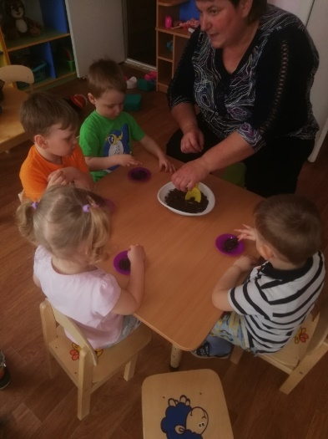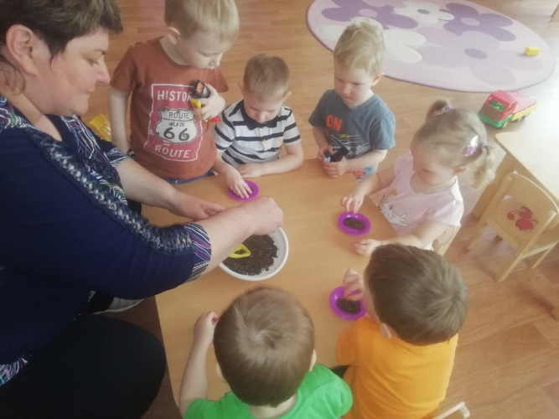
Вывод: узнали, что земля имеет вес, черного цвета, почва сыпучая

Опыт №2: "Вода"
Цель: Выявить насколько вода необходима для роста растений
Материал, оборудование: 2 контейнера с растениями (огурец, перец). Перец поливаем регулярно, огурец - не регулярно.
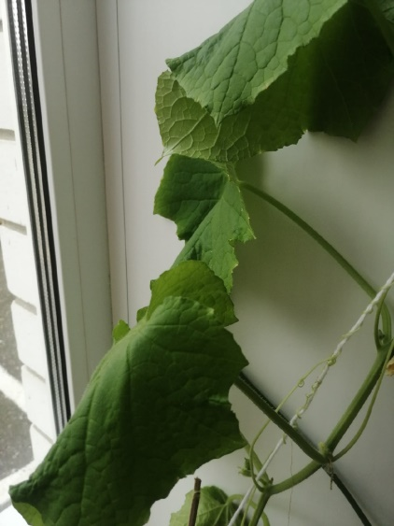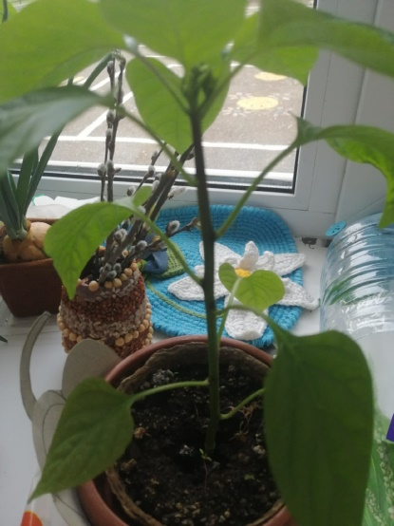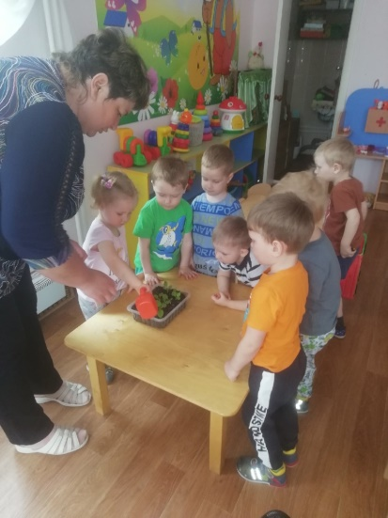
Вывод: без воды растения гибнут, вода необходима для роста растений.

Опыт №3: "Лук"
Цель: Выяснить, как правильно посадить растение.
Материал, оборудование: 2 контейнера с растениями. В одном контейнере луковица посажена правильно, в другом - корнями вверх ("вверх ногами")
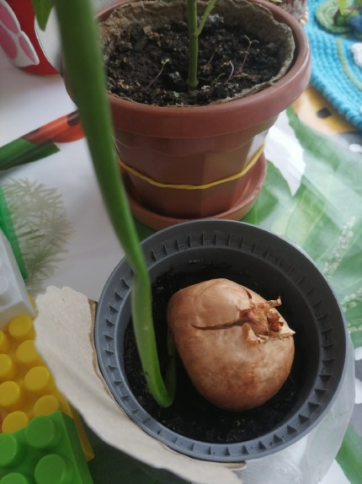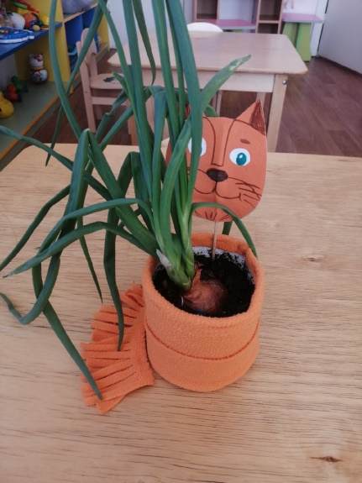
Вывод: Луковица, посаженная «вверх ногами» почти не растет.
Опыт №4: "Астра"
Цель: Выяснить, может ли астра расти в бумаге.
Материал, оборудование: контейнер с землей, покрытый туалетной бумагой, семена астры.
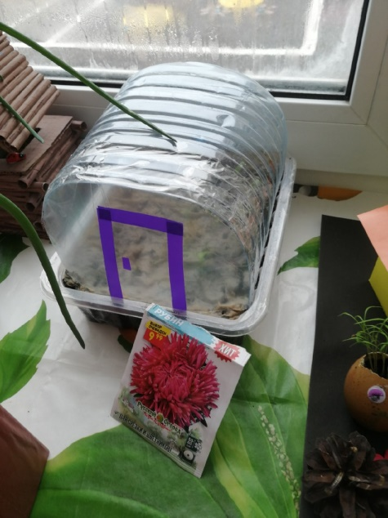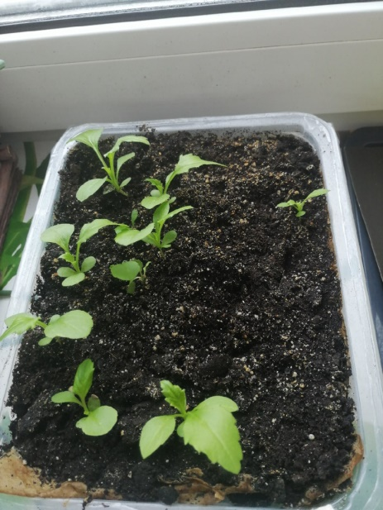
Вывод: Растение может прорасти в туалетной бумаге.
На 3 этапе: собирали урожай. Выращенный лук крошим, и дети едят его в супе. Огурец срезали и, разделив, на всех съели.
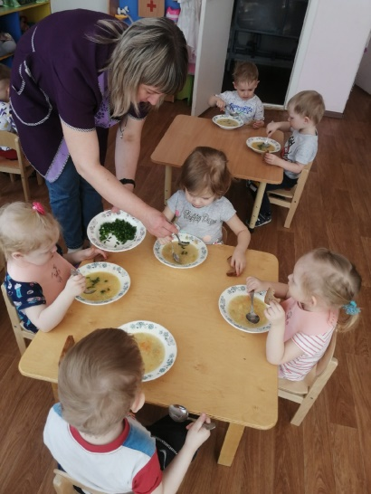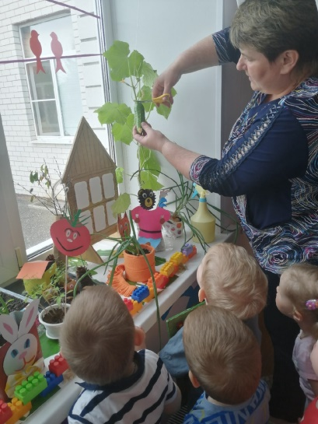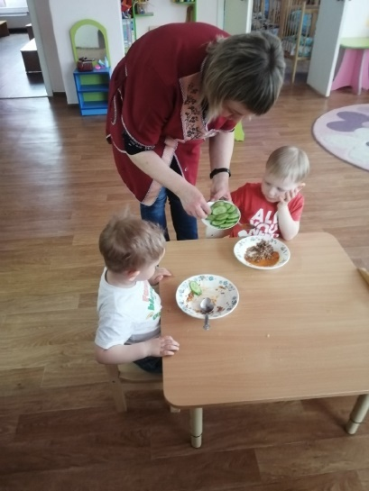
Результат:
Дети получили представления о том, что растения сажают, поливают, выращивают и узнали, что может произойти с растениями, если не ухаживать за ними.
Дети научились правильно называть трудовые действия;
Все участники проекта (дети, воспитатели, родители) получили положительные эмоции от полученных результатов.

